维修及配件采购询价二维码

为了更好的规范询价过程，现对挂网的维修及配件采购项目进行网上扫码询价，请各供应商扫码并输入校验码后，按内容进行填写。如有问题请联系可联系医学工程科 0851-86774414。

项目1

内科ICU浩瀚电动床维修

校验码：rtp5

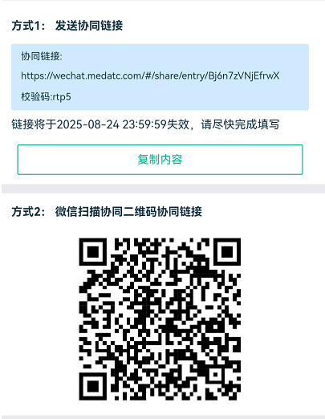

注：二维码及链接3天后失效

项目2

采购8条生物刺激反馈仪输出线

校验码：sx7t

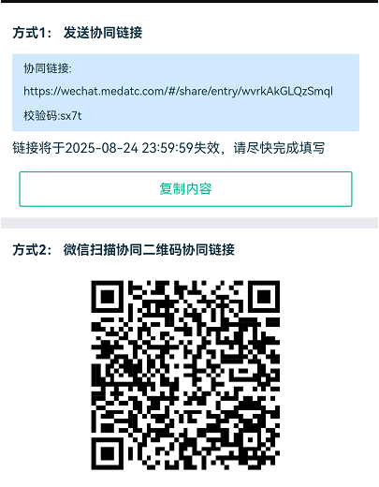

注：二维码及链接3天后失效

项目5

电子支气管镜维修

校验码：qhdn

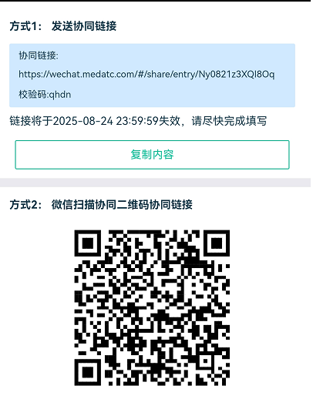

注：二维码及链接3天后失效

项目6

呼吸机加热湿化器维修

校验码：bvwm

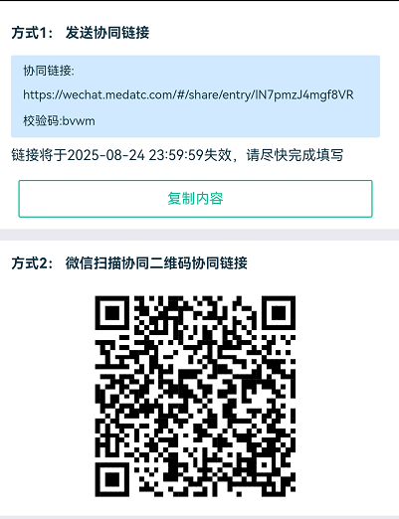

注：二维码及链接3天后失效

项目7

生物刺激反馈仪维修

校验码：yawc

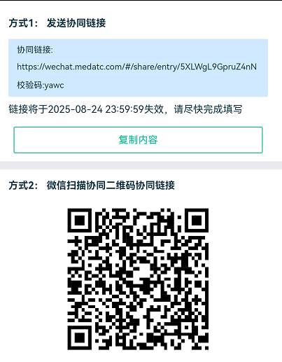

注：二维码及链接3天后失效